BIBLICO, VOCABULARIO
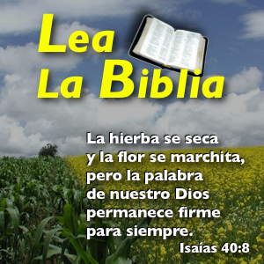
Sin un vocabulario claro, preciso y eclesial, no resulta posible una buena formación bíblica de los cristianos. Conviene pues cuidar los modos de hablar en la catequesis. Algunos términos claves pueden ser los siguientes

- Escritura. Sagrada.

Textos consignados gráficamente por inspiración divina; y reconocidos como sagrados por la autoridad religiosa, judía o cristiana. En ellos se halla depositada la comunicación venida de Dios, la Revelación. Es el "Depósito" en el cual se halla el mensaje divino, la "Palabra de Dios" entregada a los cristianos que la prestan su máximo respeto y ajustan a ella su vida.
La idea de "escribir o escritura" (en griego, Grafo, grafía) aparece 345 veces en el Nuevo Testamento como soporte de un mensaje divino. En el canon del Antiguo Testamento también es frecuente aludir a la Escritura Sagrada como instrumento en el que se encierra lo que Dios comunica para conservación en la comunidad y para ser leído, repetido y meditado.

2. Palabra de Dios

Concepto que alude a la comunicación divina a los hombres, en especial a su elegido Pueblo de Israel y luego al nuevo pueblo que es la Iglesia. La Palabra divina es algo vivo, misterioso e imperceptible, a diferencia de la Escritura Sagrada que es algo visible y concreto.
Pero Dios habla y su mensaje queda vivo en los oyentes. El concepto de "Dios habla a los hombres" aparece en el Nuevo Testamento unas 300 veces y en el Antiguo Testamento pasa de medio millar. Alude a la comunicación gratuita de Dios, que es vivo y, al igual que los hombres, "puede expresar su pensamiento" en palabra humana.
En este sentido la Palabra divina toma cuerpo, pero es divina por origen. En el desarrollo de esa concepción, la cumbre llega con la teología de Juan. Juan llega a definir a Cristo como el Verbo, el Logos, la Palabra hecha Carne. Comienza su texto evangélico llevando el concepto de Palabra de Dios a su identificación con el mismo Dios invisible, luz de luz, que se hace hombre visible y habita en el mundo (Jn. 1).
Pero en los demás textos bíblicos la palabra divina es su comunicación misteriosa. El depósito en el que está guardada esa comunicación es la Escritura Sagrada y también la Tradición y la Comunidad con la Autoridad o Magisterio al frente. Lo esencial de esa palabra es su origen divino y la identificación que los primeros cristianos hacen con el Hijo de Dios enviado a la tierra para la salvación del hombre y para la participación en su vida.
No es extraño que la Iglesia haya tenido especial veneración a esa expresión y desde los primeros tiempos la vea encarnada en el texto escrito, la venere y proclame en su Liturgia y la convierta en el ideal evangélico del anuncio divino.
La catequesis no es, desde este punto de vista, otra cosa que un ministerio de la Palabra, no de la humana sino de la divina. Es el anuncio del mismo Cristo, Palabra divina encarnada, que se hace llegar a los destinatarios que son los hombres. El catequista es ante todo un mensajero de la Palabra divina, que es lo mismo que decir que proclama los que dios ha dicho y anuncia a Cristo que es la encarnación de esa misma Palabra, (el Verbo en latín, el Logos en griego). (Ver Biblia. 4/ 5)

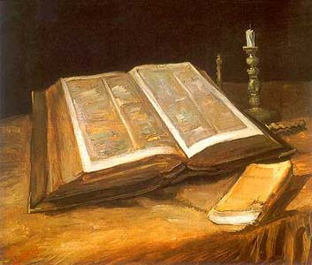

3. Revelación

Significa "descubrimiento o manifestación" de lo oculto. Cuando se habla de "revelación divina" se alude al mensaje o contenido de lo que Dios quiere comunicar a los hombres, sobre todo si se trata de algo "nuevo" que no conocen ellos.

3.1. Origen divino.

La revelación es iniciativa de Dios que comunica sus misterios por amor a los hombres. Es un regalo y por lo tanto nada debido a la naturaleza humana. Los misterios revelados se conocen, pero no se comprenden. Aunque incomprensibles, su existencia es aceptable y compatible con la naturaleza y la razón. Se aceptan por el hombre debido a su origen divino. Dios, Ser Supremo y Padre de todos es su garantía. Son el estímulo de la fe y, al mismo tiempo, su objeto.
Los misterios revelados: Trinidad de Personas en Dios, divinidad del Espíritu Santo, identidad divina de Cristo Jesús, permanencia eucarística, gracia santificante, perdón del pecado, virginidad en la generación de Jesús, ausencia de pecado original en su Madre María... etc., son datos de revelación.
Si Dios no los hubiera querido comunicar, nunca podríamos haberlos conocido. Por eso los misterios cristianos son un regalo a los que Dios ama.
La fe supone la adhesión a esa revelación, a esa Palabra divina, y tiene como consecuencia primera la aceptación del mensaje recibido del mismo Dios que revela gratuitamente por parte del hombre limitado.

3.2. Fuente de catequesis.

La revelación divina es la primera fuente de la catequesis y su motor íntimo. El que catequiza no hace otra cosa que ayudar a los hombres a que descubran, acepten y hagan vida lo comunicado por Dios.
El catequista anuncia gratuitamente lo que ha recibido como regalo y lo hace por amor a la verdad recibida. No lo hace como iniciativa propia ni como aventura. Y actúa como miembro de la Comunidad creyente que es la Iglesia depositaria del mensaje.
La transmisión de ese mensaje no es sólo una información, una transmisión, sino una vitalización, un anuncio celebrativo, una conmemoración y un compromiso.

3.3. Consecuencias.

El concepto de revelación le lleva al catequista a orientar adecuadamente su acción evangelizadora:
- a presentar a Dios como activo y amoroso, en contacto permanente con todos los hombres que son libres de aceptarle.
- a entender que las verdades básicas que él transmite son de origen divino y por lo tanto requieren respeto, aceptación y amor.
- a buscar los medios más convenientes para que esa riqueza se conserve fielmente y se transmita a los catequizandos.
- a sentirse intermediario, no propietario, del mensaje revelado, lo cual implica dignidad, responsabilidad, autoridad.
- a desear conocer cada vez mejor el misterio de Dios, que es su Palabra divina, para encerrarlo con habilidad en la propia palabra humana; es decir, a hacer el mensaje asumible y comprensible.
-a convertir el misterio divino en plegaria y vida, que es precisamente la religión: adoración, agradecimiento, comunicación.

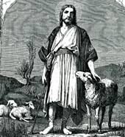

4. Inspiración
En general, es la iluminación de la mente para que capte intuitivamente una verdad o un hecho y la consiguiente moción de la voluntad para que lo refleje por escrito o lo convierta en acción.
En el arte inspiración es equivalente a idea, sugestión, excitación, intuición, insinuación, visión, figuración, etc.

4.1. Inspiración bíblica

En referencia a la Sda. Escritura, se entiende por inspiración la iluminación en la inteligencia (con la luz) y la moción en la voluntad del hombre (con el deseo), para recibir la verdad que Dios ofrece y ponerla por escrito para su conocimiento por otros.
Inspiración, pues, es una luz y un impulso que viene de Dios, pero afecta al hombre entero, al elegido por Dios para ser escritor sagrado o "hagiógrafo".
A la inteligencia se la da luz para comprender lo que ya conoce por cauces humanos o por comunicación directa de Dios. Y a la voluntad se la imprime impulso para que escriba aquello y sólo aquello que Dios desea que se escriba. El resultado es la Escritura Sagrada. El hombre "inspirado" escribe libremente, pero lo hace bajo una protección, bajo una "cobertura" divina.
Por lo tanto, la inspiración es una gracia divina, no una ocurrencia, un trabajo interesado, una casualiad, un gusto, una preferencia, una oportunidad circunstancial. El fruto de la inspiración es un "escrito" (forma) o "el material del escrito" (contenido).
La inspiración entra en los planes divinos y se ajusta a las condiciones de cada persona, de su cultura, del tiempo y de los lenguajes humanos, de las fuentes de información que posee y emplea. Es acción divina y por lo tanto protege contra el error humano: sólo se escribe la verdad y toda la verdad.
Por eso decimos que la Escritura Sagrada es de Dios y en ella no hay error (inerrancia) ni puede haberlo (infalibilidad).

4.2. Inspiración de acogida humana.

Pero la inspiración no atrofia los aspectos humanos (lenguajes elegidos, modos y formas expresivas, datos seleccionados, creencias particulares). Dios, autor de la naturaleza, deja que la inteligencia, la sensibilidad, la voluntad, actúen bajo sus propios impulsos naturales. El solamente dirige por vía de gracia interior la acción humana.
Dios se halla en la obra escrita que se produce, pero el hombre es también protagonista de ella. Se logra en la obra inspirada un misterioso proceso o acto de compenetración (sincatábasis, en griego)
En la Escritura Sagrada la inspiración está siempre atribuida al Espíritu divino. Es quien inspira lo que se escribe (2 Tim. 3. 15) y lo que se habla (2. Ptr. 1.21) cuando se hace en nombre de Dios. La inspiración es la que impulsa al escritor a recoger las palabras del profeta o del caudillo, los versos del poeta o las crónicas del rey, la plegaria del pueblo o la genealogía.
Es evidente que la inspiración divina es el alma de la Sagrada Escritura, de todos y de cada uno de los libros que la componen. El Concilio de Trento (1545-1563) definió que los libros de la Escritura "han sido inspirados por Dios en todas sus partes" (Ses. IV. 8 Abril 1546. Denz. 784).
Esos libros deben ser aceptados por todos los cristianos tal como los han recibido de la tradición, no de la arqueología. Son libros en cuanto han sido recogidos y empleados por la comunidad eclesial los que tienen que ver con la "inspiración", no los documentos (papiros, pergaminos, inscripciones, citas, etc.) que los científicos, arqueólogos, paleontólogos, historiadores, investigan.
Con todo, los teólogos explican que la inspiración afecta a los escritores y escritos originales y no a las copias, citas, fuentes, traducciones o reproducciones. Todos estos vehículos de transmisión sólo en la medida en que son fieles recogen el carisma de la inspiración. Así se entiende el cuidadoso afán de la Autoridad de la Iglesia en mantener la fidelidad de las diversas copias o versiones de la Escritura. Y por eso es conveniente en la catequesis usar textos selectos y no acoger cualquier traducción no autorizada o autentificada.
Las frecuentes versiones de las diversas Iglesias evangélicas o protestantes pueden no responder a los libros refrendados por el Magisterio eclesial, o bien por el contenido (lista de libros, omisiones, interpolaciones) o bien por la forma de traducción (vocabulario, insinuaciones, notas interpretativas añadidas).
Incluso conviene prevenirse contra textos bíblicos alterados o manipulados (caso de los textos de los Testigos de Jehová y de otros grupos sectarios).

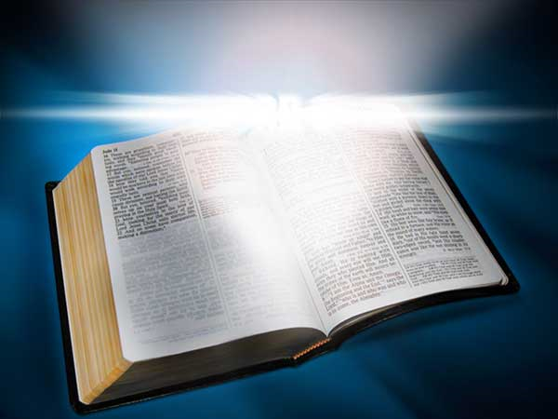

4.3. Otra inspiración.

Además del concepto bíblico de inspiración, hay otros que se han ido desarrollando en la Historia de la Teología: inspiración en el escritor piadoso, en el artista iluminado, en el místico, en el fundador religioso, en el teólogo profundo.
Es otro concepto de inspiración, pero que se halla presente en la historia de la Iglesia, en su arte, en su literatura, en su sociología. Interesa, sobre todo, recordar la "inspiración" en relación al Magisterio de la Iglesia: Concilio, Papa, Obispos. Ese concepto teológico de inspiración se han ido desarrollando de forma diferente según el tiempo, el campo y la actuación de la autoridad.
Si en los tiempos de los Santos Padres la inspiración (dice S. Agustín en "De magistro") se identifica con la iluminación divina que acaece en el fondo de la conciencia, en la Escolástica se desarrolla un concepto más racional y se asocia con la prudencia gubernativa. Quienes actúan en nombre de Dios pueden sentir la inspiración como don carismático que tiene su base en la inteligencia y en la voluntad y su origen en la Providencia de Dios sobre la comunidad creyente.
Si en el místico se identifica con la comunicación divina que ilumina inexplicablemente su persona, en el Magisterio del Papa o de los Obispos se asocia al acto de gobierno que, ministerialmente, se ejerce para bien de la comunidad. En ambos casos se juzga e interpreta según las circunstancias y la variedad y oportunidad de las actuaciones.
En esa inspiración "religiosa", aunque hay algo original y relacionado con la Providencia, hay que separar aspectos. No debe confundirse "inspiración" del artista, del poeta o del escritor piadoso con la bíblica.

4.4. En catequesis

En Catequesis interesa sobre todo el concepto de inspiración bíblica, pues es el que da la original grandeza a la Escritura Sagrada y el que reclama la fidelidad a la integridad y a la pureza de la presentación de la misma en la tarea evangelizadora.
El amor y respeto a lo que Dios ha inspirado y la fidelidad con que se debe comunicar lo que a la Escritura Sagrada se refiere son ejes básicos de la acción.
Ello mueve al catequista a considerar los libros inspirados como la primera regla de fe y de evangelización:
- Permite recordar que, si son inspirados, los libros no pueden tener (infalibilidad) ni de hecho tienen (inerrancia) ningún error.
- Hace posible recordar que los libros inspirados usan los lenguajes y las formas culturales de cada autor.
- Su dimensión humana exige conocer y estudiar los diversos géneros y estilos bíblicos, a fin de poder acomodar las enseñanzas a ellos.
- Por otra parte, los libros más que los textos (fuentes) son fruto de largos procesos de elaboración. Por lo tanto esconden fragmentos, datos, ideas, referencias, que exigen tacto en su interpretación. En nada se opone la acción divina al uso de los lenguajes naturales, sociales, históricos y literarios del contexto en que son escritos.
- Y por lo que se refiere a los textos del Antiguo Testamento: salmos, profecías, leyendas, será bueno no reclamar en ellos la perfección ética en sentimientos y en creencias que después aparecerán en el Nuevo Testamento al llegar la Revelación a su plenitud con Cristo y los Apóstoles.
- Interesa también tener en cuenta que, por inspirados, son libros que Dios ha dado a la comunidad creyente, a la Iglesia, y por lo tanto no quedan al libre arbitrio de cada persona explicarlos y entenderlos
En el uso de la Escritura sagrada, se debe huir por igual del subjetivismo de los grupos protestantes y del fanatismo de los rigoristas. Los primeros ponen en la Biblia la única fuente de la fe. Sostienen que debe ser interpretada de una manera totalmente personal y subjetiva (Principio del libre examen). Y defienden las "inspiración" personal como fuente de cualquier exégesis. Los segundos se aferran de forma dialéctica y afectiva a la literalidad de las palabras y al rigor de los mensajes. Olvidan las reglas sensatas de la exégesis, como por ejemplo que todo texto debe ser interpretado en el contexto de los demás textos. Y que en el catolicismo sólo es válida la interpretación que se acomoda a la tradición, a la comunidad y al Magisterio.
Y precisamente, con criterios católicos y eclesiales, es la inspiración divina la fuerza viva y trascendente que hace a los libros los mensajeros más puros de la Palabra de Dios. Por eso los catequistas precisan una singular formación bíblica, no tanto en las referencias externas (información) sino en las más teologales (formación). (Ver Biblia. 4 y 5)

5. Canon bíblico

En general canon significa lista, índice, catálogo de obras, acciones o personas. Así por ejemplo se habla de "canonizar", introducir en el canon, cuando la autoridad de la Iglesia, el Papa, coloca a una persona en la lista de los santos o modelos intercesores.Y se habla de derecho canónico cuando se alude a la lista de normas o leyes que la Iglesia ha recopilado en un libro jurídico como es el "Código de Derecho Canónico".
En referencia a la Biblia, canon es el elenco de libros de la Escritura Sagrada, reconocidos como tales por la Comunidad o la Autoridad, judía para el Antiguo Testamento y cristiana para el Nuevo.
Son llamados protocanónicos a los que siempre fueron declarados como tales (39 entre los judíos) y deuterocanónicos a los que tardaron en ser universalmente aceptados como tales. (Por ejemplo los que usaban en Alejandría por estar en la lengua griega y no en Jerusalén donde seguían empleando el hebreo: Sabiduría, Macabeos, etc.)
Se dicen apócrifos o pseudocanónicos a los que circularon algún tiempo y en algunas comunidades como inspirados pero que no fueron reconocidos como tales en la Iglesia. Los protestantes los sueles denominar pseudoepígrafos.

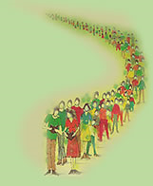
6. Ley (Torah)

En general toda norma autorizada que proviene de una autoridad legítima.
En especial se denomina así el conjunto de mandamientos divinos que aparecen en la Escritura Sagrada como proveniente de Dios (Ex. 20.1-17 y 34 y Deut. 5. 6-21).

6.1. Ley sagrada

El desarrollo de esa Ley está especialmente recogido en los cinco primeros libros o rollos de la Biblia (Pentateuco, penta = cinco, teujo = rollo) de la Biblia. Por eso se aludía con la palabra Ley a esos escritos considerados como los más sagrados de todos y atribuidos al mismo Moisés.
Cerca de 250 veces aparece el concepto de Ley en el Nuevo testamento con el término griego nomos o ley. Y 15 veces se halla la palabra en labios de Jesús.
La abreviación de la Ley mosaica se suele conocer con el nombre de Decálogo. Por otra parte el primitivo núcleo de la Ley, en sus doble redacción, tuvo que se modificado como es natural en los diversos avatares del pueblo (desierto, período de los jueces, monarquía, templo y levitas, período de la postcautividad en que queda redactado en su forma actual) en la concepción teocéntrica y teocrática de los israelitas, el origen no podía ser otro que la revelación del mismo Dios.

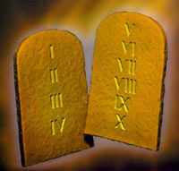

6.2. Decálogo

Es el resumen de la Ley divina dada por Dios a Moisés para el pueblo elegido, pero resumida en diez sentencias o preceptos breves y claros (deca = diez y logos, palabra, norma).
Esta síntesis presupone una abanico de normas en relación a Dios y al prójimo que, aunque la mayor parte son de sentido natural (no matar, no robar, amar a los padres), la Escritura las atribuye a una comunicación incluso física de Dios. El mismo Dios las escribe en unas tablas de piedra y las entrega al Mediador Moisés para conocimiento del Pueblo que se halla cercano.
El primero que hace una síntesis del texto Bíblico de una forma especial y emplea la palabra "decálogo" es S. Ireneo ("Contra los Herejes" 4.15), en el siglo IV. Pero alude al concepto de "diez" o decálogo en referencia a alusiones explícitas del texto sagrado que habla de las diez palabras y da el sentido moral al número diez como resumen (Ex. 34. 1 y 28 o Deut. 4-13 y Deut 10.4). (Ver Alianza. Ver Ley. Mandamientos)

7. Alianza
Pacto establecido por Dios con los hombres elegidos y respondió con el compromiso de los hombres con Dios. Es el eje de la Historia de la Salvación.

7.1. Naturaleza del pacto

La idea está siempre presente en los escritos del Antiguo Testamento, tanto en el Pentateuco como en los diversos escritos proféticos y sapienciales.
Es un concepto bíblico análogo. Dios no hace pacto ni firma compromisos. El hombre sí los hace con dios, que en sus misteriosos designios, ha querido hacer a sus criatura inteligente libre, comprometida y llamada a la salvación.
Recoge la conciencia de pueblo elegido por Dios y protegido por su amor. Refleja el pacto de Dios con sus elegidos que reclama fidelidad. La de Dios es segura, la del pueblo se rompe con frecuencia.

7.2. Hechos bíblicos

La Historia bíblica es una cadena de alianzas recordadas y celebradas por los autores sagrados:
- Alianza con Adán como alianza creacional (Gen. 1-5) consistente en cumplir el precepto de no comer del árbol de la ciencia del bien y del mal y recibir a cambio la felicidad y la inmortalidad
- Alianza con Noé y los vivientes que repueblan el mundo (Gen 9-8-17).
- Alianza con Abraham (Gen. 15. 7-21) y Gen 17. 3-8) con la promesa de hacerle padre de muchos pueblos. Es Alianza que renueva con Isaac y con Jacob.
- Alianza con Moisés, como mediador del pueblo liberado (Es. 19. 16-19 y 20.18), alianza que repite ya en tierras de Moab (Deut. 4. 46)
- Alianza con Josué al entrar en la tierra prometida y repartir el territorio entre las tribus (Jos. 24. 7-28)
- Alianza con David y su casa (2. Sam. 23. 5) para el gobierno del pueblo constituido en predilecto.
- Renovación de la Alianza con el rey Josías, en la reforma religiosa que promueve (2. Rey. 22.8)
- Alianza después de la Cautividad, con Nehemías y los regresados a Jerusalén (Neh. 10. 30-38).
El conjunto de estos pactos, acuerdos y alianzas constituyen la permanente Alianza de Dios con su pueblo. Dios siempre es fiel, pero el pueblo la quebranta a vees.

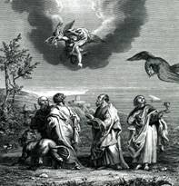

7.3. Signos

Para recordarlo, y como testigo permanente, en la Biblia aparecen signos:
- La circuncisión como signo. (Gen. 17.12-14; Jos. 5. 2-9)
- La tablas de la ley como recuerdo de la Alianza (Ex 24. 12 y 32.15 y 34.1).
- La tienda de la Alianza y en el santuario que la preside, con el Arca de la Alianza (Ex. 32. 2-19; Ex 37. 1-7)
- El altar y el monumento conmemorativo de Josué para recuerdo de las tribus que se separan (Jos. 22. 9-12).
- El mismo templo de Salomón (1. Rey. 8. 12-66 y Neh. 10. 1-40)
Los profetas se encargan de mantener el recuerdo, la interpretación y la obediencia.

7.4. El nuevo pacto

El Nuevo Testamento renueva en parte esa Alianza antigua, pues cristo no ha venido a destruir la Ley sino a darla cumplimiento (Mt. 5.17), pero la completa con otra superior sellada en la sangre de Cristo, el enviado y Mesías esperado por las naciones.

7.4.1. Originalidad del N. T.
El término "alianza" (griego dia-zeke y dia-tizemai) aparece 40 veces en el Nuevo Testamento y cientos de veces en el Antiguo con la expresión hebrea "berit" (pacto, acuerdo). Se pone en labios de Jesús 3 veces con motivo de la oferta del vino como signo de su sangre de Alianza.
Los escritores neotestamentarios son conscientes de que en el fondo de la Alianza Antigua late la esperanza de la Nueva. De ahí el carácter mesiánico de toda la historia de la salvación y la continua alusión que se hace al "cumplimiento de la promesa” (Lc. 1. 72; Mt. 26. 28; Lc. 22. 20; 1 Cor. 11. 25; Hebr. 9. 11; Gal. 4. 22-31, etc.)
Los cristianos, sobre todo provenientes del judaísmo, veían esa idea de Nueva Alianza como clave en sus planteamientos teológicos: para ellos será la renovación y no la ruptura, lo que les hace cristianos sin dejar de ser judíos. Y los que venían de la gentilidad se hacían a la idea de entrar en la gran Alianza que Dios estableció con Abraham, pero que estaba orientada a todos los hombres.
El autor de la Epístola a los Hebreos se encargó de sistematizar el sentido de esa dualidad de alianzas y de situar a todos los cristianos en su contexto.

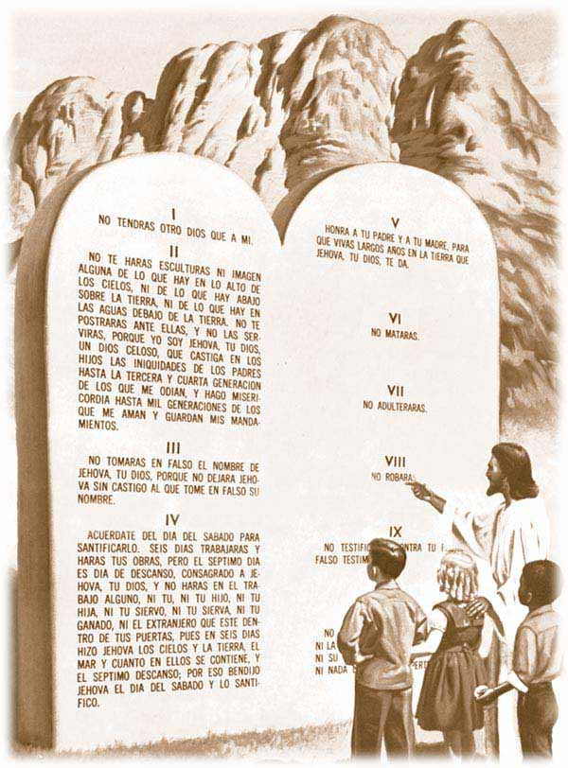

7.4.2. En catequesis.

Importa mucho dejar claro el concepto de Alianza y resaltar el sentido cristiano de la Nueva como superación de la Antigua. Hay que ofrecer, según la edad y capacidad de los catequizandos, los rasgos del pacto con Dios, pues el Bautismo no es más que el cumplimiento de todas las promesas salvadoras hechas por Dios a la humanidad a lo largo de la Historia humana.
Para ello el catequista debe dejar claros unos rasgos que son esenciales para definir el pacto o acuerdo del cristiano con Dios:
- La gratuidad: Dios ha sido el que ha querido hacerla con los hombres por amor
- La universalidad. Se inició con el pueblo de Israel de forma restringida, pero Cristo la hace extensiva a todos los hombres con el sacrificio de su vida en la cruz.
- La fidelidad. Dios será siempre fiel a sus acuerdos y sabrá perdonar por Cristo a cuantos no sean capaces de responder con fidelidad, sean pueblos o individuos.
- La libertad, pues Dios ha hecho al hombre libre para cumplir, para traicionar, para arrepentirse, para volver a obtener el perdón.
- La solidaridad, pues la Alianza del cristiano no es sólo una cuestión individual sino eclesial, es decir hecha con el nuevo Pueblo de Dios, que es la Iglesia

8. Testamento

Término equivalente a Alianza. Lo emplea S. Pablo y alude al acuerdo o protección de Dios sobre su pueblo elegido. En la Epístola a los Hebreos se habla de la Antigua Alianza del Sinaí y de la Nueva realizada por Cristo Jesús en la cruz.
Los traductores griegos del Antiguo Testamento trasladaron la palabra "berit" (hebreo) por "diazeje" (griego). Luego pasó a "foedus" (testamento en latín) con S. Jerónimo en la Vulgata. Por eso los autores del Nuevo Testamento hacen distinción (Pablo en 1 Cor. 11. 25; Gal. 3. 15-17; 2. Cor, 3. 6-13) más de concepto que de término. Hablan del Nuevo Testamento o Nueva Alianza como diferente.
Aluden a la superioridad que hay entre Cristo y Abraham (Jn. 8. 57-57) y entre Cristo y Moisés (Jn. 1. 45 5. 45). Todo lo antiguo era la figura de lo nuevo.

8.1. Antiguo Testamento.
El pacto se apoya en la persuasión de que Dios hace una alianza con los hombres, por la misericordia del mismo Dios, que elige al pueblo e Israel, y pacta con él un compromiso de amor.
En el Nuevo Testamento el pacto tiene por garantía la sangre de Jesús. Y en sus "cláusulas" entran en juego todos los pueblos de la tierra.

8.2. En catequesis

Se deben emplear y amar los dos Testamentos. Pero nunca hay que olvidar la superación del viejo y la plenitud del nuevo en que vivimos.
El catequista debe insistir también en esa superioridad, pues es la plenitud de la acción divina al enviar a Jesús al mundo para cumplir la promesa.
- Jesús ha hecho con su muerte una Nueva Alianza con los hombres y a todos les llama a entrar en ellas, a diferencia de los tiempos antiguos en los que sólo un pueblo era el elegido y el heredero de las promesas.
- Esa Alianza tiene por referencia el monte de la Cruz y no el Sinaí. No son los mandamientos antiguos los que salvan (Decálogo), sino el mandamiento del amor (Caridad)
- La circuncisión y el templo quedan desplazados por el Bautismo y el Espíritu Santo.
- Las obras son superadas por la fe y el amor supera al temor.
- Cristo es la plenitud de los tiempos, de la revelación, de la misericordia y del amor.

9. Hermenéutica

Interpretación o aclaración del sentido de algo. (En griego hermeneuein, interpretar, dar sentido). Se suele diferenciar de la exégesis, aunque tiene que ver con ella mucho.
9.1. Ciencia teórica

La Hermenéutica es ciencia teórica (hermeneuein = buscar explicaciones). La exégesis es dar explicaciones y aclarar (exegeszai, explicar paso a paso).
Aplicado el concepto a la Biblia la hermenéutica habla de criterios o teorías generales. La exégesis mira más a la práctica y a la exposición. La una es teoría y la otra es aplicación a cada texto concreto.
Por lo tanto hermenéutica es el arte o la ciencia de interpretar textos para clarificar el significado y el contexto en que se dan. Se usó desde antiguo pero como ciencia sistemática surge propiamente en el siglo XIX
Su desarrollo como ciencia se debió a las influencias filosóficas y al interés científicos que surge entre los teólogos protestantes del siglo XIX. Luego se extiende esta afición a los católicos que incrementan sus aportaciones con rigor.
No es que surja ahora. La inquietud por interpretar las Escrituras viene de lejos, incluso ya el autor de la segunda carta de Pedro habla de la interpretación de Pablo (2 Pedr. 3.16). Y los primeros Padres de la Iglesia dedicarán muchos esfuerzos a la correcta exégesis (Tertuliano, Orígenes, S. Jerónimo, S. Agustín) para evitar el error.
9.1.1. La bíblica

La hermenéutica bíblica analiza el texto sagrado con doble criterio:
- en cuanto escrito humano, explora su calidad, sus rasgos literarios, etc.;
- y en cuanto texto inspirado y divino, intenta clarificar su alcance religioso.
Los teóricos de la Hermenéutica del siglo XIX fueron muchos y dieron lugar a diversas escuelas o estilos de interpretación de la Biblia. Unos eran eminentemente racionalistas como F. Strauss (1808-1874), en "Vida de Jesús"; otros materialistas como L. Feuerbach (1804-1872) en "La esencia del cristianismo"; otros más antropologistas, como F. Schleiermacher (1767-1834) en "La fe cristiana"; y los hubo más vitalistas, como Wilhem Dilthey (1803-1912), en "Introducción a las ciencias del Espíritu".
El riesgo de las diversas actitudes hermenéuticas es ignorar el carácter "inspirado" de la Escritura Sagrada. Si esto acontece, reduce la libra a libro humano, por religioso que sea, y ya no se hace otra cosa que crítica literaria.

9.1.2. Reglas y hábitos

Sin embargo, la verdadera hermenéutica explora el sentido religioso del texto y parte de principios claros:
- Detrás del lenguaje humano hay una historia religiosa querida por Dios.
- Ningún texto tiene sentido aislado del conjunto y, por la tanto, es preciso explorarlo e interpretarlo en un contexto.
- Las dimensiones religiosas escapan los baremos humanos y han que entenderlas en contexto de fe, no de racionalidad.
- La hermenéutica no es filosofía, discusión, dialéctica, sino teología, creencia y fe. La Biblia no se hizo para discutir sobre ella, ni siquiera para escribir con elegancia. Se hizo para narrar una intervención divina.
La Hermenéutica ayuda al catequista, no sólo a su formación personal, sino también a adentrarse en la Escritura divina y dar respuestas inteligentes y profundas a los diversos problemas que se le pueden platear. Con todo debe recordar que él no actúa en cuanto teólogo, que necesita teorías explicativas, sino más bien en cuanto exégeta práctico que entiende, explica e interpreta el texto de la Escritura.

9.2 Exégesis

La dimensión práctica de la Hermenéutica se llama exégesis (en griego, conducir paso a paso).
Es el conjunto de procedimientos práctico por los que se llega a conocer y a explicar un texto de la Escritura.
En las religiones que se apoyan en un libro santo (mahometismo con el Corán, budismo con el Tipitaka, etc, zoroatrismo en el Zend-Avesta) la exégesis es precisa para una buena acción pastoral.
9.2.1. Diversidad

Al igual que hay escuelas o corrientes diversas hermenéuticas (teóricas), también hay estilos exegéticos múltiples, entre las que el catequista debe optar.
- Una puede ser la exégesis alegórica, que se empeña en captar todos los datos bíblicos en clave simbólica y trata de entender todo desde la perspectiva de la alegoría, de la parábola y de la metáfora.
- Otra puede ser el literalismo anacrónico, que tiende a entender lo que se escribió hace dos o tres milenios en clave de presente, sin darse cuenta que los géneros y las formas expresivas varían con la cultura y el tiempo.
El Concilio Vaticano II, en su Constitución "Dei Verbum", dice que "para conocer lo que Dios quiso comunicarnos, debe estudiarse con atención lo que los autores querían decir y Dios quería dar a conocer".
Por lo tanto deben estudiarse los géneros y los estilos propios de la vertiente humana de la Escritura para captar la vertiente religiosa y espiritual.

9.2.2. Catequista y exégesis

Es importante que el catequista reciba una buena formación bíblica, sin la cual se corre el riesgo de usar la Biblia como un libro de frases interesantes e ilustrativas, o como un libro antiguo de gran valor, pero sin caer en la cuenta de lo que es: un libro que recoge una historia de salvación.
En una buena exégesis católica convienen criterios como estos:
- Atender al sentido natural como el más directo y espontáneo en cada texto.
- diferenciar lo que son frases o textos naturales de los que son lenguajes parabólicos o metafóricos.
- entender los textos en clave de comunidad cristiana y no de fantasía individual o subjetividad en los sentimientos
- diferenciar lo que es en la Biblia el Antiguo Testamento y lo que son documentos del Nuevo Testamento.
- emplear el sentido común y el juicio práctico para entender y transmitir los textos que se comentan o comunican.



